**Анализ мозговых сетей на основе кривизны**

**Мелани Вебер1,*, Йоханнес Штельцер2,3, Эмиль Саукэн4,5, Александр Найцат5, Габриэле Ломанн2,3, Юрген Йост6,7**

**Аннотация**

Человеческий мозг формирует функциональные сети на всех пространственных уровнях. Современные сканеры fMRI позволяют получать данные высокой четкости, что даёт возможность исследовать крупномасштабные сети, связанные с когнитивными процессами. Анализ таких сетей является ключевой задачей экспериментальной нейронауки. Из-за огромного объема и сложности этих данных эффективная их обработка и визуализация остаются вызовом для аналитиков. В этом исследовании мы объединяем последние достижения экспериментальной нейронауки и прикладной математики для математической характеристики сложных сетей, полученных из fMRI данных. Мы используем плотность рёбер, связанных с задачами (TED), для построения сетей изменений синхронизации1, вызванных задачами. Этот метод позволяет эффективно представлять динамическое формирование паттернов нейронной активности. Затем мы применяем геометрические методы на основе кривизны Формана-Риччи для анализа структуры этих сетей. Геометрические характеристики, полученные таким образом, могут помочь в понимании связности и взаимодействий между областями мозга при когнитивных процессах.

**1. Введение**

Основная идея сетевого анализа заключается в сведении системы к её основным элементам и отношениям между ними, что позволяет понять их взаимодействие. Современные технологические достижения позволяют анализировать сложные системы на всё более детализированном уровне. В нейронауке новые экспериментальные технологии дают возможность изучать нейронные системы вплоть до уровня отдельных нейронов.

В этом исследовании мы объединяем достижения вычислительной нейронауки и прикладной математики, чтобы предложить новый подход к анализу таких крупномасштабных нейросетей. В работе [1] Ломанн и соавторы разработали метод анализа fMRI данных на основе сетевого подхода, называемый «плотность рёбер, связанных с задачами» (TED). Основная идея TED состоит в оценке крупномасштабных изменений в связности мозга на уровне вокселей2. Этот метод позволяет выявлять значимые изменения в синхронизации без использования специфических моделей гемодинамического отклика. Однако сети, полученные в результате анализа TED, представляют собой сложные структуры, что затрудняет их анализ традиционными методами. В данной работе мы предлагаем новый формализм, основанный на концепции кривизны.

**2. Методы**

**2.1. Кривизна Формана-Риччи для сложных сетей**

Традиционно анализ сетей фокусируется на характеристиках узлов, таких как степень узла или коэффициент кластеризации.

Здесь мы предлагаем альтернативный подход, основанный на характеристиках рёбер. В частности, мы используем понятие кривизны. Различные дискретные аналоги кривизны исследовались в сетях, начиная с *комбинаторного аналога гауссовой кривизны*, представленного известным *коэффициентом кластеризации*.

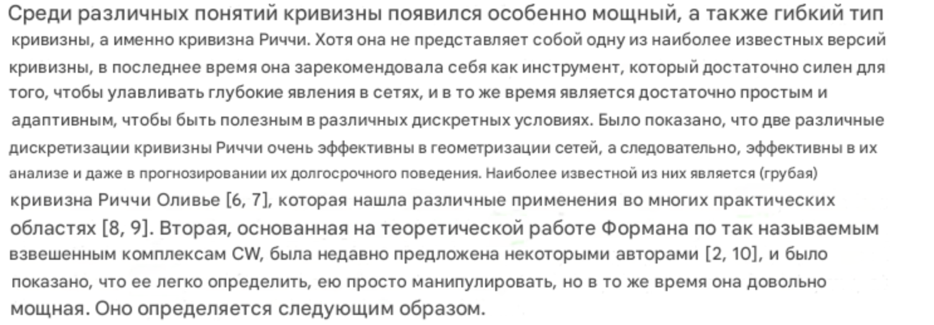



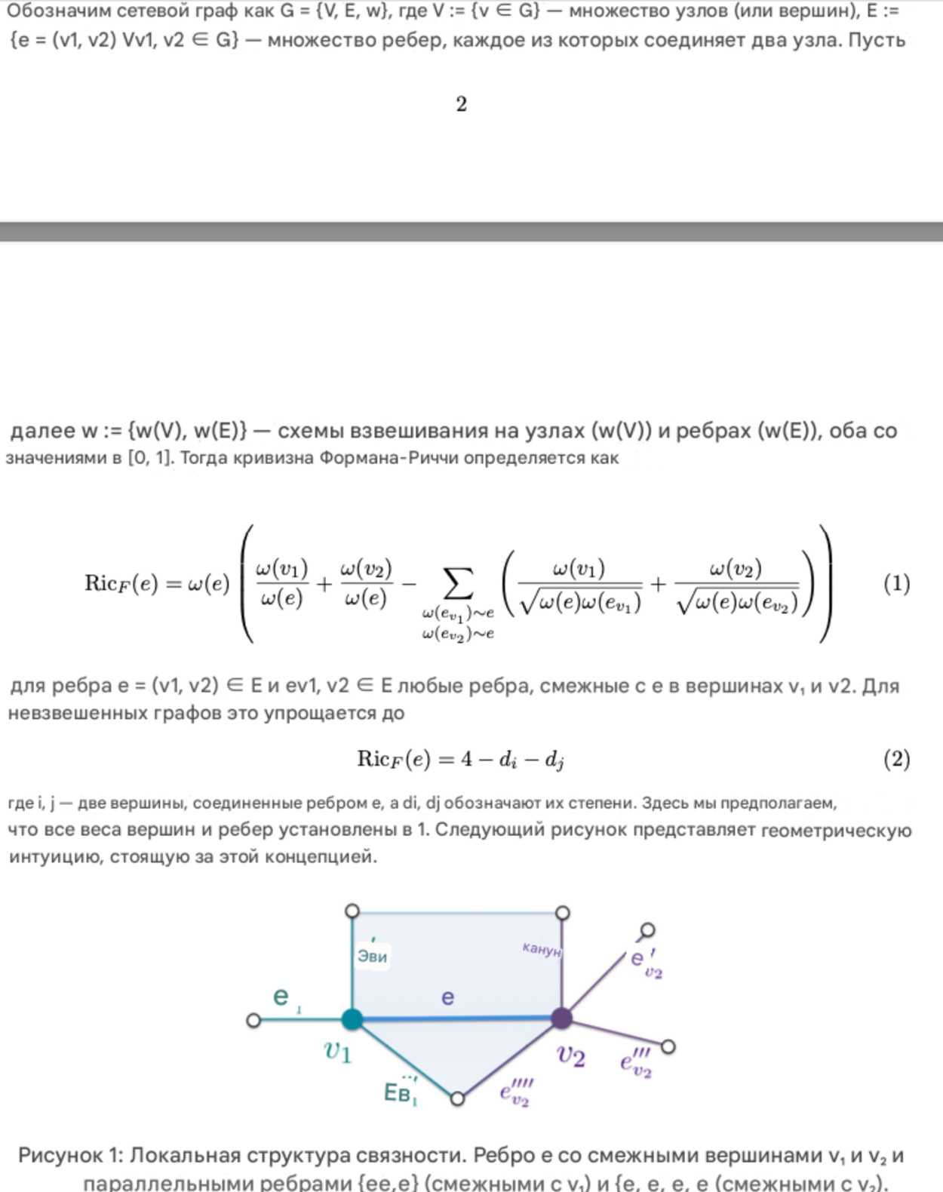



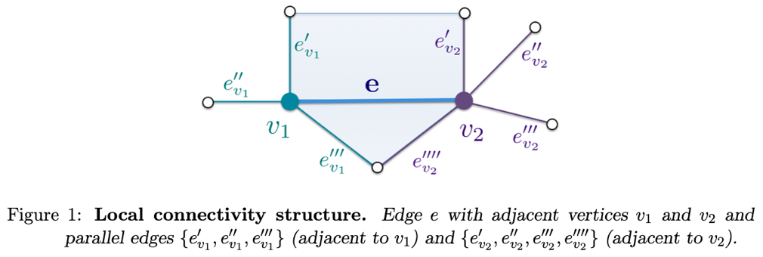

В невзвешенных графах значения кривизны находятся в диапазоне (−∞, 4], а ребра, соединяющие вершины большой степени, имеют очень **отрицательные значения кривизны**. Такие ребра можно интерпретировать как наиболее важные для сплоченности сети и образующие «**хребет» графа**. В экспериментах, описанных ниже, мы используем только невзвешенные графы. Помимо рассмотрения наиболее искривленных ребер, мы также исследуем **статистику распределений значений кривизны**, и это приведет нас к идентификации конкретных подсетей.

**2.2. Плотность рёбер, связанных с задачами (TED)**

Плотность ребер, связанная с задачей (TED) [1] — это новый способ исследования изменений в функциональной связности в наборе экспериментальных условий. Он позволяет проводить исследование изменений связности во всем мозге, и, таким образом, нет необходимости определять область затравки. Кроме того, метод работает на уровне вокселей, делая предварительную сегментацию устаревшей. TED полагается на изменения в синхронизации между парами вокселей и не делает предположений о функции гемодинамического ответа.

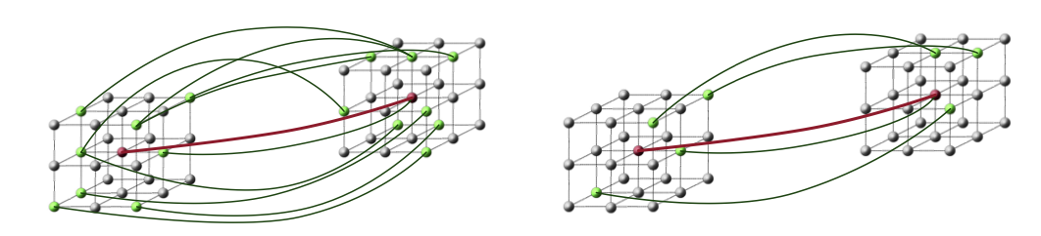

***Описание рисунка****: Иллюстрация плотности ребер, связанной с задачами (из [1]). Ребро имеет высокую плотность, если процент надпороговых ребер в его локальной окрестности высок. Таким образом, красное ребро, показанное слева, имеет высокую плотность, тогда как красное ребро справа имеет низкую плотность.* ***Локальная окрестность ребра*** *определяется как набор ребер, которые* ***соединяют 18 смежных вокселей его конечных точек****. Алгоритм TED вычисляет плотность ребер для всех надпороговых ребер. В наших экспериментах порог был установлен на верхний 1 процент всех функциональных корреляций*.

Ключевая идея TED заключается в наблюдении, что, если два вокселя изменяют свою синхронизацию, их пространственное соседство также изменяет их связность в гораздо большей степени, чем можно было бы ожидать, учитывая присущую им пространственную корреляцию между пространственно соседними вокселями. Рисунок 2 иллюстрирует этот эффект, показывая соседства вокселей и их связность. Левая пара соседств более сильно связана, чем правая. Это отражается на значении TED, которое определяется как количество связей, деленное на количество теоретически возможных связей. Здесь количество возможных связей равно 729. Таким образом, левый край имеет плотность 11/729≈0,0151, а край справа имеет плотность 5/729≈0,007.

**3. Экспериментальные результаты**



Мы проанализировали данные фМРТ на основе задач, предоставленные проектом Human Connectome Project (HCP), WU-Minn Consortium [11,12], используя минимально предварительно обработанные данные 400 участников «задачи на эмоции». Подробности об этой задаче см. в [12]. Все наборы данных были получены со следующими параметрами: TR=720 мс, TE=33,1 мс, размер изотропного воксела 2 мм, многополосный фактор 8. Протокол предварительной обработки описан в [13]. Чтобы уменьшить размерность, мы дополнительно уменьшили выборку данных до (3 мм)3.



Из когорты из 400 субъектов мы случайным образом выбрали десять выборок по 100 субъектов в каждой (с заменой). Это позволило нам оценить воспроизводимость результатов. Для каждого из этих десяти образцов мы вычислили сеть ребер, которые дифференцированно реагируют на контраст «лица минус формы» задачи на эмоции, что привело к 10 отдельным сетям. Как описано выше, для этой цели мы использовали метод плотности ребер, связанный с задачей (TED) [1]. Начальный порог был установлен на уровне 0,99, т. е. использовался верхний 1 процент всех значений корреляции. Порог плотности ребер был установлен на уровне 0,25, т. е. в полученные сети TED были включены только те ребра, в которых плотность ребер превышала 0,25. Затем сети TED были подвергнуты анализу кривизны Формана-Риччи, как описано выше. Это привело к получению значений кривизны для всех ребер всех десяти сетей. На рис. 3 показаны их распределения. Все они показали широкомасштабное распределение с меньшим вторичным пиком с

реакция на какое-либо воздействие или стимул **не одинакова** для разных объектов, систем или групп, а **различается в зависимости от их характеристик или условий**.

(Представьте, что у нас есть большая группа людей (400 человек), и мы хотим изучить, как их мозг реагирует на показ лиц по сравнению с показом фигур. Для этого мы проводим эксперимент, в котором люди смотрят на лица и фигуры, и мы измеряем активность их мозга.

"**That respond differentially to the “faces minus shapes” contrast**" – мы искали такие "связи" между участками мозга, которые по-разному реагируют, когда человек смотрит на лицо, по сравнению с тем, когда он смотрит на фигуру. "Faces minus shapes" — это, условно, показатель того, насколько больше связь есть при показе лиц, чем при показе фигур.

Мы сначала отобрали только самые сильные "связи" между участками мозга (только верхний 1%), отсеяв более слабые.)

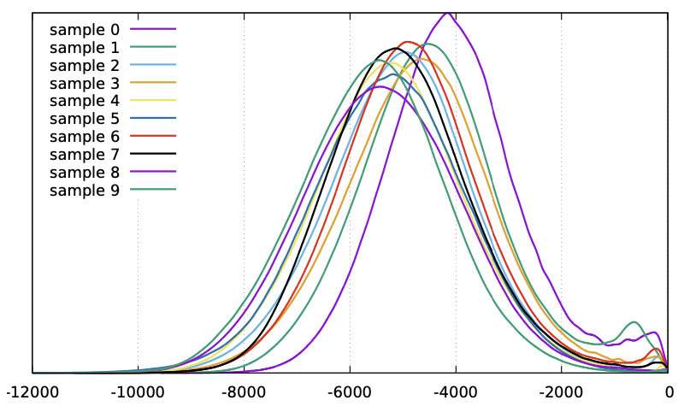

Рис. 3 Распределения значений кривизны Формана-Риччи в 10 сетях.

Затем сети TED были подвергнуты анализу кривизны Формана-Риччи, как описано выше. Это привело к получению значений кривизны для всех ребер всех десяти сетей. На рис. 3 показаны их распределения. Все они показали широкомасштабное распределение с меньшим вторичным пиком со значениями кривизны менее −500. Таким образом, распределения явно отклонялись от классического распределения степенного закона, которое характеризует реальные сети со свойством малого мира.

Мы взяли те связи между участками мозга, у которых кривизна либо очень маленькая (меньше -4000), либо не очень маленькая (больше -500). Чтобы увидеть, где в мозге находятся эти связи, мы отобразили их на специальных картах. На карте хабности каждый участок показывает, сколько связей мозга к нему "приходит". Те участки мозга, куда сходится много связей, мы называем "центрами".

Результаты наших карт (где сколько связей) мы усреднили по всем группам и показали их на **рисунке 4**.

- Для связей с *не очень маленькой кривизной* мы увидели, что их "центры" расположены в тех участках мозга, которые обычно *активны, когда человек не занят какой-то конкретной задачей*.

- Для связей с *очень маленькой кривизной* мы увидели, что их "центры" расположены в тех участках мозга, которые *активно работают во время эмоциональной обработки (при просмотре лиц).*

Мы проверили, как связаны между собой два разных свойства связей: их "густота" (насколько часто они появляются) и их "кривизна". Мы обнаружили, что чем "гуще" связь, тем меньше у нее "кривизна", и наоборот. Это применимо для всех связей. Средняя отрицательная корреляция между "густотой" и "кривизной" равна примерно -0.565, что говорит о том, что связь довольно сильная и отрицательная (чем выше один показатель, тем ниже другой). Если мы смотрим только на связи с очень маленькой кривизной, связь между густотой и кривизной становится чуть слабее. А если мы смотрим на связи с не очень маленькой кривизной, то связь между густотой и кривизной становится совсем слабой. Для связей с не очень маленькой кривизной корреляция между густотой и кривизной практически отсутствует.

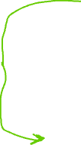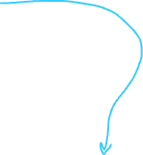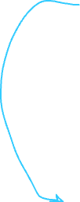

"Hubness map" (карта хабности) — это визуальное представление сети, показывающее, какие узлы (в данном контексте, воксели мозга) являются наиболее "центральными" или "связанными". Вместо того, чтобы просто показывать связи между узлами, карта хабности суммирует, сколько связей заканчивается в каждом узле.

Представьте себе аэропорт. Каждый город — это узел. Самолеты, летающие между городами, — это связи. Карта хабности в этом случаре покажет, в каких аэропортах (узлах) больше всего самолетов приземляется и взлетает — это будут хабы (крупные транспортные узлы).

Густота связей, в контексте текста, — это мера того, насколько часто определенная связь между двумя областями мозга проявляется в разных подвыборках данных (в нашем случае, в 10 разных выборках из 100 человек).

Как вычисляется: Для каждой связи, на протяжении 10 групп людей, смотрят, встречается ли она при определенных условиях (например, когда мозг обрабатывает лица). Если связь появляется в большинстве групп, ее густота будет выше, а если она есть только в одной или нескольких группах, то ее густота будет ниже.

Кривизна связей (в данном случае, Forman-Ricci curvature) — это показатель, который оценивает, насколько связь "вписывается" в общую структуру сети. Она измеряет, насколько "сходится" или "расходится" информация, проходящая через данную связь по сравнению с ее ближайшим окружением (другими связями).

Как вычисляется: Форман-Риччи кривизна — это конкретный математический способ оценки кривизны в графах и сетях, который учитывает соседние связи каждой связи. В двух словах: как "располагаются" соседние связи относительно данной.

Интерпретация:

* Отрицательная кривизна: означает, что связь находится в "расходящейся" области сети, т.е. информация, проходящая через эту связь, скорее "разветвляется" и "распределяется".

* Положительная кривизна: (не обсуждается в тексте) означает, что связь находится в "сходящейся" области сети, т.е. информация, проходящая через эту связь, скорее "концентрируется" и "сходится"

Рисунок 4: Средние карты хабнесса с очень низкими и очень высокими значениями кривизны.

Верхнее изображение показывает среднее значение по 10 картам хабнесса с использованием краев с кривизной < −4000, соответствующей нижнему концу распределения. This image approximately shows the core the “face-shape” contrast of the emotion task

Нижнее изображение показывает верхний конец распределения со значениями кривизны> −400. Похоже, что оно показывает default mode network.

Изображения разрезаны по координатам MNI x=-3,y=-36,z=-10 (вверху) и x=-6,y=-53,z=21 (внизу)

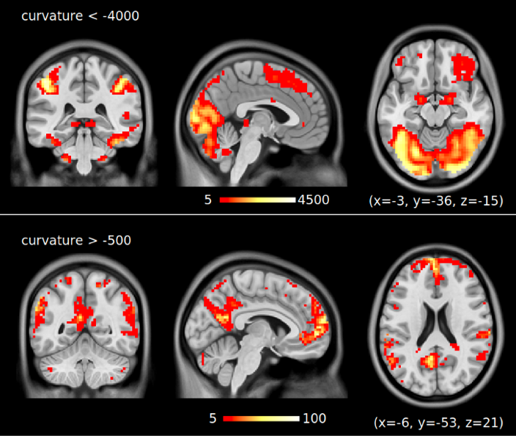

**4. Обсуждение**

Мы применили новый метод анализа сетей головного мозга, основанный на кривизне Формана-Риччи. В отличие от традиционных методов, он оценивает характеристики рёбер, а не узлов, что даёт новую перспективу на структуру связности мозга.

Мы обнаружили, что рёбра с высокими значениями кривизны Формана-Риччи соответствуют структурам, близким к сети режима по умолчанию (DMN), что является неожиданным результатом. Однако необходимы дополнительные исследования для детального изучения этого эффекта.

**Примечания**

1. В чем суть понятия "***сети изменений синхронизации*** "?

Представьте себе, что вы выполняете какое-то задание – например, решаете математическую задачу, слушаете музыку или пытаетесь сосредоточиться на чтении. В это время в вашем мозге происходит сложная игра нейронных связей. Различные области мозга (например, префронтальная кора, височная доля, затылочная доля) начинают взаимодействовать, координируя свои действия для успешного выполнения задачи.

Синхронизация в данном контексте означает согласованность активности разных областей мозга. Это как оркестр: если все инструменты играют в разнобой, то музыки не получится. Так же и с мозгом – для эффективной работы нейроны разных областей должны "синхронизироваться", то есть их активность должна происходить в определенном ритме и с определенной согласованностью.

Изменения синхронизации, вызванные задачами – это то, как выполнение той или иной задачи влияет на эту синхронизацию. Например, при решении сложной задачи синхронизация между определенными областями мозга может усиливаться, а при выполнении более простой – наоборот, ослабевать.

Сети изменений синхронизации – это представление этих изменений в виде сети. В этой сети узлами (вершинами) будут области мозга, а ребрами – связи между ними, отражающие изменения в синхронизации. Например, если при выполнении задачи синхронизация между двумя областями усилилась, то ребро между ними может стать "толще" или "интенсивнее".

Теперь о плотности ребер, связанных с задачами (TED):

Плотность ребер в сети - это просто количество имеющихся связей (ребер) по сравнению с максимально возможным их количеством. Например, если в сети 4 узла, то максимально возможное число ребер (каждый узел связан со всеми остальными) равно 6. Если в сети 2 ребра, то ее плотность 2/6.

***TED*** (Task-Evoked Density) - это показатель плотности ребер именно тех, чья сила/интенсивность связи *изменяется в связи с выполнением задачи*. TED - это не общее число связей в мозге, а только те, которые вовлечены в процесс выполнения конкретной задачи. То есть, это именно плотность *изменяющихся* связей.

Как TED используется для построения сетей изменений синхронизации?

1. С помощью методов нейровизуализации (например, МЭГ или ЭЭГ) **измеряется активность мозга во время выполнения различных задач.**

2. **Измеряется степень синхронизации** между различными областями мозга.

3. **Выявляются** те пары областей мозга, чья синхронизация изменяется при выполнении конкретной задачи (усиливается или ослабевает).

4. Определяется количество этих *изменяющихся* связей, что, собственно, и есть TED. По сути, это количество ребер в сети, которые активно изменяются в ответ на задачу.

5. Построение сети: на основе TED строится сеть, в которой узлами являются области мозга, а ребрами – связи, чья синхронизация была изменена задачей. Толщина или цвет ребра могут отражать интенсивность изменения синхронизации (например, если синхронизация между двумя областями усилилась, ребро может быть "толще").

Значение TED:

• Позволяет изучать, как мозг координирует свои ресурсы во время выполнения различных задач. Высокий TED может указывать на интенсивную работу мозга, а низкий – на меньшую вовлеченность.

• Может служить индикатором эффективности работы мозга. Например, у людей с когнитивными нарушениями TED может отличаться от здоровых людей.

• Помогает исследовать динамику мозговой активности. Позволяет отслеживать, как меняются сети синхронизации в течение выполнения задачи или со временем.

В итоге, сети изменений синхронизации, построенные с использованием TED, представляют собой мощный инструмент для изучения того, как мозг адаптируется к выполнению различных когнитивных и моторных задач. TED выступает в роли метрики, которая

*Ремарка – кажется, это для аутистов только подходит, потому что у них менее развиты связи между областями мозга типа. К другим когнитивным нарушениям это мало относится*

1. ***Воксель*** – это трехмерные аналоги пикселей. Это как маленькие кубики, из которых можно построить трехмерный объект, как из кубиков LEGО
2. Дискретизация кривизны Риччи – это процесс нахождения дискретного (приблизительного) представления кривизны Риччи вместо того, чтобы работать с ее непрерывным определением.

Зачем это нужно?

• Работа с дискретными структурами: В компьютерной графике, обработке изображений и других областях мы часто работаем с дискретными представлениями объектов (например, с сетками треугольников). В таких случаях необходимо определить дискретные аналоги кривизны Риччи.

• Анализ сложных структур: Дискретизация позволяет изучать геометрию сложных сеток, графов и других дискретных структур.

Как это делается?

Существует несколько способов дискретизации кривизны Риччи. Некоторые из них включают:

• Дискретная кривизна Гаусса: Используется для приближения кривизны Риччи на поверхностях, аппроксимированных треугольными сетками.

• Дискретная кривизна Риччи на графах: Определяется на основе структуры связей графа.

• Метрические пространства: Разрабатываются методы для дискретизации кривизны в более общих метрических пространствах.

1. Для начала, что такое CW-комплекс (без "взвешенный")?

Представьте себе, что вы строите какой-то сложный объект, "лепёшку", из простых геометрических "кирпичиков":

1. 0-клетки (точки): Вы начинаете со множества отдельных точек. Это ваш фундамент.

2. 1-клетки (линии): Затем вы берёте отрезки линий и "приклеиваете" их концами к уже существующим точкам.

3. 2-клетки (плоскости): Теперь вы берёте круги (или, если хотите, диски) и "приклеиваете" их границы (окружности) к уже существующим линиям (или комбинациям точек и линий).

4. И так далее: Вы можете продолжать, добавляя 3-клетки (сферы, заполненные шары), 4-клетки и т.д., приклеивая их границы к ранее построенным частям.

Таким образом, CW-комплекс – это способ построения сложного пространства путём последовательного "приклеивания" клеток разных размерностей. "CW" означает "closure-finite" и "weak topology" - технические условия, гарантирующие определенные свойства топологии, но мы на них не будем заострять внимание.

Пример:

• Отрезок: Можно построить как CW-комплекс из двух 0-клеток (точек) и одной 1-клетки (отрезка, соединяющего эти точки).

• Круг: Можно построить как CW-комплекс из одной 0-клетки (точки) и одной 1-клетки, приклеенной к этой точке (петля).

• Сфера: Можно построить как CW-комплекс из одной 0-клетки и одной 2-клетки, приклеенной к этой точке (путем "стягивания" границы диска).

Теперь о "взвешенных" CW-комплексах

Взвешенный CW-комплекс – это CW-комплекс, где каждая клетка имеет свой "вес". Этот "вес" обычно представляет собой число (целое или вещественное).

Представьте, что вы при строительстве объекта не просто приклеиваете клетки, а вы даёте каждой клетке некоторую "ценность" или "значимость".

Аналогия:

Представьте себе, что вы строите модель города из картонных коробок и палочек. В обычном CW-комплексе все коробки и палочки равноценны. Но во взвешенном CW-комплексе вы можете сказать, что, например, высокая коробка-небоскреб имеет вес "10", а маленькая коробка-дом - вес "2". Это вес может отражать, например, площадь, объем, значение этой клетки в контексте.

Зачем нужны взвешенные CW-комплексы?

• Работа с данными: Взвешенные CW-комплексы могут быть полезны для анализа данных, которые имеют иерархическую структуру и где разные "части" данных имеют разную "важность" или "интенсивность".

• Дискретная геометрия: Они могут быть использованы для представления сложных геометрических объектов, где вес клетки может отражать, например, ее площадь, кривизну, или другие геометрические свойства.

• Комбинаторная топология: Они позволяют изучать топологические свойства сложных пространств с учетом весов клеток.

Ключевая идея:

Взвешенный CW-комплекс – это CW-комплекс, где каждой клетке присвоен числовой "вес", который даёт дополнительную информацию о структуре пространства. Этот вес может отражать различные свойства, в зависимости от конкретного контекста.

Резюме простыми словами:

CW-комплекс – это способ построения сложного объекта из простых "клеточек" (точек, линий, плоскостей, и т.д.). Взвешенный CW-комплекс – это такой же способ, но каждая "клеточка" имеет свой "вес", указывающий на её "ценность" или "значимость" при построении объекта